- ОГЛЯД ТА ВАРІАНТНИЙ АНАЛІЗ СУЧАСНИХ МЕТОДІВ ТА ЗАСОБІВ ПРОЕКТУВАННЯ ПРОГРАМНОГО ЗАБЕЗПЕЧЕННЯ КОМП’ЮТЕРНИХ СИСТЕМ УПРАВЛІННЯ

  - Основні поняття та визначення

Технологія програмування – це дисципліна, яка вивчає технологічні процеси програмування та порядок їх проходження [3].
Файл - це призначена для зберігання іменована область пам'яті на фізичному носії, призначена для зберігання даних текстового, символьного, аудіо, відео типів.
База даних – це структурований організований набір даних, що описує характеристики яких-небудь фізичних або віртуальних систем [7].
Мова програмування – це штучна мова для написання команд, виконуваних обчислювальною машиною. Кожна мова програмування має свій алфавіт та синтаксис(правила за якими створюється програма) [2].
Функція – це іменована сукупність операторів призначена для виконання певного завдання, яку можна викликати з будь-якого місця програми, будь-яку кількість разів. Функція може приймати параметри и повертати значення.
Алгоритм – це послідовність інструкцій (кроків) призначених для виконання поставленої задачі від початкових даних до кінцевого результату[10].
Меню – це інтерфейсний елемент або список об’єктів з якого необхідно зробити вибір. Для програми, що підтримує багатодокументний інтерфейс, присутність визначеного меню є обов’язковою.

  - Огляд та варіантний аналіз сучасних технологій розробки ПЗ КСУ

До сучасних технологій розробки ПЗ відносяться методи структурного, модульного, подійно-орієнтованого програмування, ООП методу та візуального програмування.
Структурне програмування – засноване на принципі формування структури програми відповідно алгоритму її функціонування. Для цього використовують метод низхідного програмування. При розробці та налагодженні програми, що має ієрархічну структуру використовують методи верифікації, які базуються на принципі висхідного програмування.
Модульне програмування основане на принципах створення стандартних бібліотек підпрограм [3].
Подійно-орієнтоване програмування основане на реагуванні програми на різні події системи, користувача програми.
Об’єктно-орієнтоване програмування основане на розробці програм, які містять класи і об’єкти класів. Класи являють собою креслення для побудови об’єктів класу. За допомогою цього методу можна набагато легше створювати великі програмні комплекси, які пізніше можна легко вдосконалювати. Основні принципи ООП: інкапсуляція, наслідування та поліморфізм [4].
Візуальне програмування основане на використанні RAD – систем для проектування програмних засобів будь-якої складності. За допомогою даного методу програміст не зациклюється на написанні стандартних блоків одного і того ж коду, він просто додає певний елемент, а код цього елемента автоматично додається до коду проекту [11].
CASE-технології не вважаються самостійними методологіями, вони тільки розвивають структурні методології і роблять ефективнішим їх застосування за рахунок автоматизації. Переваги CASE-технології: покращують якість створюваних автоматизованих інформаційних систем за рахунок засобів автоматичного контролю, дозволяють за короткий час створювати прототип майбутньої автоматизованої інформаційної системи, що дає можливість на ранніх етапах оцінити очікуваний результат, прискорюють процес проектування і розробки системи, звільняють розробника від рутинної роботи, дозволяючи йому цілком зосередитися на творчій частині розробки, підтримують розвиток і супроводження розробки автоматизованої інформаційної системи, підтримують технології повторного використання компонентів розробки [6].

  - Варіантний аналіз сучасних мов програмування

На сьогоднішній день існує, розвивається та розробляється багато нових мов програмування, проте є декілька найпопулярніших та найцікавіших для мене особисто, про які я хочу написати. Це такі мови програмування як С, С++, С#.NET, Java, Visual Basic.NET, J#.NET, PHP, Perl, Pyton, ASP.NET, SQL та Lisp.
C#.NET – мова програмування, яка являє собою синтез двох найпотужніших ООП мов програмування C++ та Java. Проте вона працює тільки на платформі .NET так як без бібліотек .NETа Ви не напишете на ній навіть найпростішої програми. Здобула велику популярність серед програмістів, так як є надзвичайно легкою у вивченні та не має в собі тих елементів С/С++ на яких найбільше допускалися помилки [4].
С
С++
Java
С#
Рисунок 1.1 – Генеалогічне дерево С#
Java – мова програмування високого рівня. Здобула свою популярність серед програмістів тим, що підтримує ООП та тим, що програми написані на даній мові транслюються у проміжний байт-код, який може бути перенесений на абсолютно різні платформи, тоді як С# піддержує перехід тільки на різні платформи Windows [11].
ASP.NET – є логічним продовженням мови веб-програмуванн ASP, проте з підтримкою ООП та здатністю працювати з бібліотекою .NET, що робить процес створення програм для Інтернету особливо комфортним [5].
Visual Basic.NET – є продовженням свого предка Visual Basic, проте з підтримкою .NET [12].
PHP, Perl, Pyton – мови програмування для Інтернету [8].
SQL – універсальна мова призначена для створення, модифікації та управління даними в реляційних базах даних [9].
Lisp – мова програмування майбутнього штучного інтелекту [11].

  - Варіантний аналіз та вибір виду меню

Меню – це інтерфейсний елемент або список об’єктів з якого необхідно зробити вибір. Для програми, що підтримує багатодокументний інтерфейс, присутність визначеного меню є обов’язковою. Меню – це інтерфейс системи.
Багато ієрархічне меню – це меню, елементи якого мають порядок вкладеності більше одиниці. На кожен пункт меню першого порядку може припадати пункт меню другого порядку, на пункт меню другого порядку – пункт меню третього порядку і т. д [3].
На фізичному екрані недостатньо місця для неперервного відображення всіх піктограм і екранних кнопок, необхідних для активізації всіх можливих операцій і забезпечення всіх значень даних для операційної і прикладних систем. Для подолання цих труднощів WIMP використовуються динамічні вікна, запитуючи у користувача дані через меню, в режимі запитання через відповідь або шляхом заповнення форм.
На рисунках 1.2, 1.3, 1.4 показані різні типи меню:
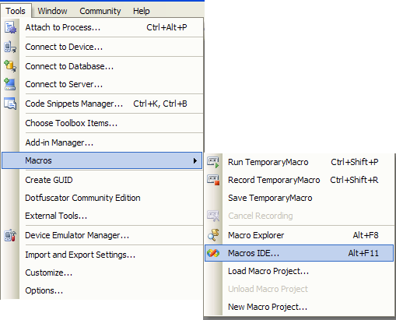
Рисунок 1.2 – Приклад випадаючого меню
Рисунок 1.3 – Приклад стрічкового меню
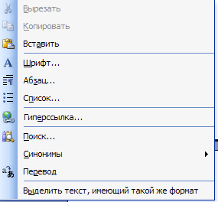
Рисунок 1.4 – Приклад спливаючого меню
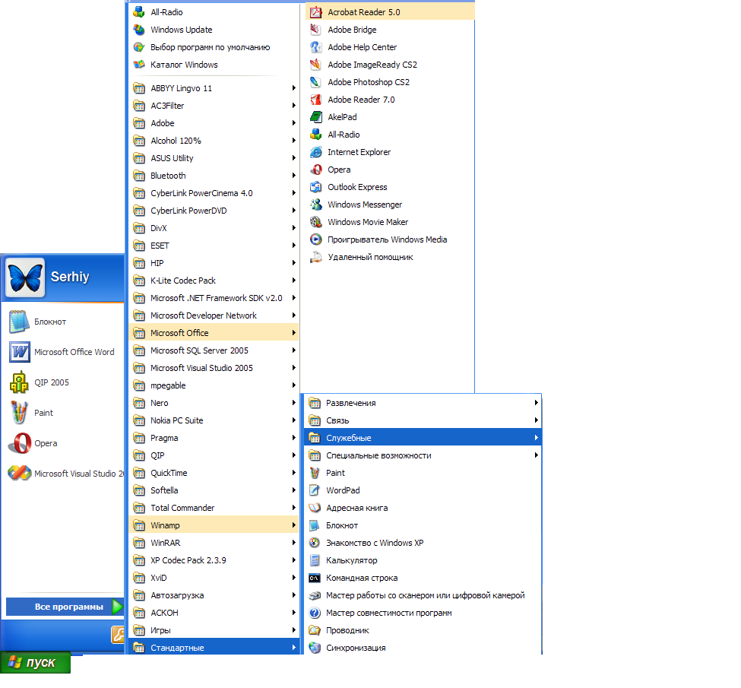
Рисунок 1.5 – Приклад багаторівневого меню
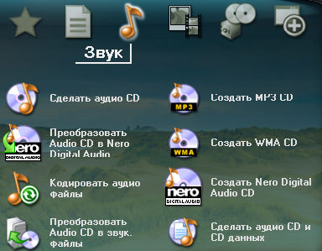
Рисунок 1.6 – Приклад меню у вигляді піктограм
В даній курсовій роботі вибираємо багатоієрархічне меню.

  - Аналіз об’єкта дослідження

Об’єкт дослідження – це комп’ютерна система управління.
КСУ складається з двох частин: технічні засоби; програмні засоби;
До технічних засобів відноситься ПК. Виберемо тип комп’ютера, який дозволить КСУ виконувати всі основні функції. Варіанти ПК представлені в таблиці 1.
Таблиця 1. Вибір конфігурації комп’ютера для розв’язання поставленої задачі.
№  п\п | Характеристика | ПК1 | ПК2 | ПК3
1 | Процесор | AMD Sempron  1000Ггц | Intel Celeron 2.13Ггц | Intel Core 2 Duo, 3.0Ггц
2 | Оперативна пам’ять | 256 Mb | 1024Mb | 4Gb
3 | Жорсткий диск | 80 Gb | 250 Gb | 450Gb
4 | Відеокарта | 64 Mb NVIDIA  GeForce 5600 | 128МБ  NVIDIAGeForce 7600 GS | 2Gb NVIDIA  GeForce 9800GX2 SLI
5 | Привід | NEC  CD-RW | ASUS DVD+CD-RW | Blue-ray HD DVD LG GGC-H20L
6 | Операційна система | Windows XP | Windows XP Professional 2002 Service Pack 2 | Windows Vista Business
7 | Ціна | 2500 грн | 3500 грн | 5500 грн

З таблиці 1 видно, що найпотужніший комп’ютер дуже дорогий, а ПК1 має характеристики, які не задовольняють повністю умовам завдання, тому обираємо ПК2, який є недорогим і дозволить виконати всі умови індивідуального завдання.

